Муниципальное дошкольное образовательное бюджетное учреждение
детский сад комбинированного вида № 26 города Лабинска
муниципального образования Лабинский район

Методическая разработка

«Использование нейропсихологических приемов
в работе педагога - психолога в ДОУ
с детьми с ОВЗ»

составил: педагог-психолог
Мащенко Татьяна валерьевна

Ведущей деятельностью ребенка в дошкольном возрасте является игра, которая чрезвычайно многообразна по содержанию, характеру, организации. В дошкольном учреждении каждый педагог использует в своей работе физкультминутки, дыхательные гимнастики, пальчиковые гимнастики, зарядку для глаз, психогимнастику, игротерапию. При работе с разными возрастными категориями детей стоит отметить, что у ряда воспитанников встречаются трудности сосредоточения и переключения внимания, некоторое снижение слухоречевой памяти, трудности при рисовании и вырезании. В современной педагогике существует огромное количество развивающих дидактических игр, пособий, способных развить сенсорные, двигательные и интеллектуальные
способности ребенка.
Чтобы помочь ребенку в развитии высших психических функций, мною, педагогом- психологом МДОБУ д/с №26 г.Лабинска Мащенко Т.В., было разработано и внедрено в практику работы детского сада методическая
разработка по использованию нейропсихологических игр для развития детей старшего дошкольного возраста.
Нейропсихологические игры – это специальные игровые комплексы,
способствующие развитию психических процессов: памяти, внимания, мышления, развитию зрительно – моторной, пространственной
координации, активизация речи. Нейропсихологические упражнения
помогают оптимизировать работу педагога, внося новые способы взаимодействия педагога и ребенка, для создания благоприятного
эмоционального фона, способствуют активизации нарушенных функций.
Актуальность методической разработки обусловлена тем, что нейропсихологические упражнения универсальны, не требуют какой-либо
специальной подготовки. При регулярном выполнении они снимают усталость, повышают концентрацию, умственную и физическую активность. В результате
ребенок лучше адаптируется к изменениям, начинает легче учиться и усваивать
информацию.
Цель методической разработки: создавать условия для развития познавательной мотивации, любознательности и коммуникативных навыков старших
дошкольников посредством нейропсихологических игр.
Задачи методической разработки:
1. Воспитывать и развивать устойчивый интерес к логическим
заданиям, направленных на развитие взаимосвязей головного мозга.
2. Продолжать формировать знания о сенсорных эталонах (форма, цвет,
размер), упражнять в порядковом счете.
3. Развивать зрительно-пространственные навыки.
4. Тренировать усидчивость, целеустремленность, достижение
намеченной цели. Формировать у детей чувство сотрудничества и взаимопомощи.
5. Усовершенствовать эмоционально-волевые навыки, научить ребенка
проявлять свои творческие способности в процессе игры.
Нейропсихологические упражнения универсальны, не требуют какой-либо специальной подготовки. При регулярном выполнении они снимают усталость, повышают концентрацию, умственную и физическую активность. В результате ребенок лучше адаптируется к изменениям, начинает легче учиться и усваивать информацию.
Несмотря на простоту и увлекательность, нейропсихологический подход в
развитии дошкольников является эффективным инструментом работы. Используется для стимуляции развития нервной системы, способствует образованию новых нейронных связей между корой и подкорковыми структурами головного мозга, развивает внимание, пространственные представления, улучшает реакцию. Дети во время всего занятия остаются заинтересованными, присутствует устойчивый интерес к заданиям, легко усваивают инструкцию психолога и выполняют упражнения, а также на занятиях формируется дух дружеского соперничества и умение достойно принимать свое поражение и радость побед сверстников. Таким образом можно сказать, что использование нейропсихологических приемов в работе приносит положительный результат. Нейропсихологические игры способствуют речевому развитию и развитию памяти, концентрации внимания, формированию ориентации в пространстве, повышению уверенности в своих силах. Ниже представлены нейропсихологические игры для использования в работе:
- Игра «Узор по образцу»
Игра имеет два варианта и разные уровни сложности.
Цель: закрепить знания о природном и предметном окружении, закрепить
математические представления, развивать логическое мышление, развивать способность детей к выкладыванию узоров по образцу.
Материалы: набор картинок разного уровня сложности (заламинированные), стираемые маркеры, математический планшет, набор маленьких резинок для творчества.
1 вариант игры.
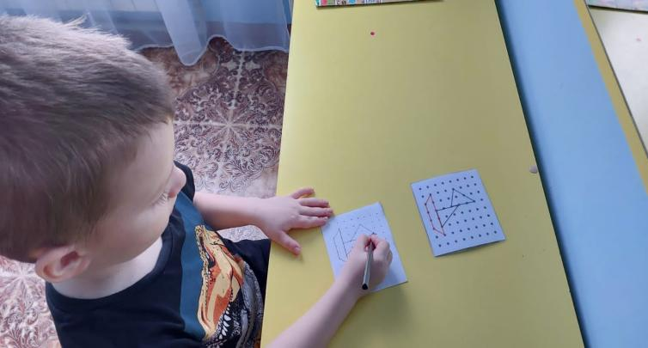
Первый уровень сложности – это простые схемы, второй уровень – это
усложненные схемы с большим количеством точек, как правило состоящие из нескольких деталей.
Ход игры: предложить детям повторить заданный рисунок - схему по точкам.
Главное условие – правильно посчитать количество точек, которое отведено на отдельный элемент. Игра очень увлекает детей и закрепляет много знаний по разным образовательным областям.
2 вариант игры

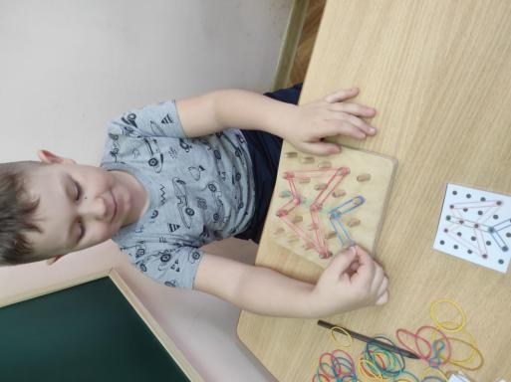
Ребёнку даем планшет, просим сосчитать штырьки, а потом, взяв резиночки (небольшое количество), показываем, как натягивать резинки на штырьки. Необходимо объяснить ребёнку, что сначала цепляем резиночку за штырёк, а потом тянем снизу вверх или слева направо. Обратите его внимание, что это можно делать не только по прямой, но и наискосок, разворачивая резинку; что резинок может быть не одна, а две, три, да еще разного цвета - пусть ребенок попробует пофантазировать.
В процессе игры можно практиковать счёт: сколько штырьков внутри фигуры, сколько по периметру. Как вариант условно делим готовый планшет пополам. С одной стороны «рисует» психолог, с другой – ребенок, повторяя рисунок психолога.
- Игра «Зеркальное рисование»
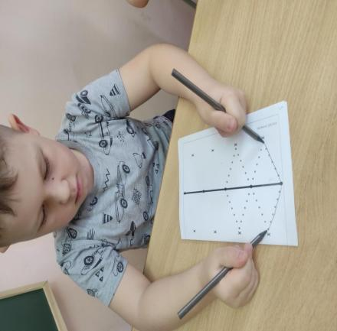
Цель: развитие умения ориентировки на листе бумаги, закрепление понятий «лево/право», счет. Развивает графические навыки, мелкую моторику, зрительное восприятие.
Материалы:
набор картинок разного уровня сложности, заламинированные, стираемые маркеры.
Ход игры: одновременно двумя руками повторить заданный рисунок, как можно точнее провести линию по заранее нарисованным точкам.
Заданием могут служить как простые фигурные линии, так и сложные многокомпонентные рисунки.
- Игра «Дорисуй рисунок»
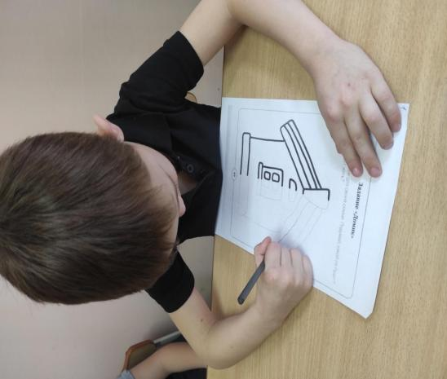
Цель: закрепление математических и пространственных знаний, развитие
творческого воображения, дети знакомятся с понятием симметричность предметов.
Материалы: набор картинок разного уровня сложности, заламинированные, легко стираемые маркеры.
Ход игры: по сигналу взрослого ребенок должен повторить уже прорисованный рисунок с другой стороны. Дорисовать часть рисунка. Данную игру так же можно разделить на несколько уровней сложности. Начать от простого – несложные геометрические фигуры, и усложнять до интересных многокомпонентных рисунков. Можно предложить детям посоревноваться
на скорость, а также поменять «рабочую руку» (с правой на левую, и наоборот). Данные игры способствуют активизации мыслительных процессов, которые
подкрепляются нейронными связями в головном мозге.
- «Покажи одновременно» (Нейротаблица)
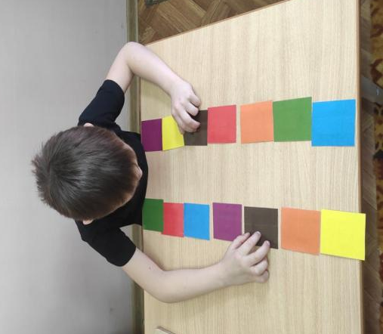
Цель: Развитие концентрации внимания, усидчивости, синхронизация работы левого и правого полушария, тренировка межполушарных связей, оптимизация и улучшение мозговой деятельности в целом.
Материалы: Оборудование: набор карточек для левой и правой руки.
Ход игры: под диктовку ребенку необходимо одновременно двумя руками находить одинаковые предметы. Можно играть группой, можно делиться на
команды, или играть индивидуально.
- Игра «Собери узор»
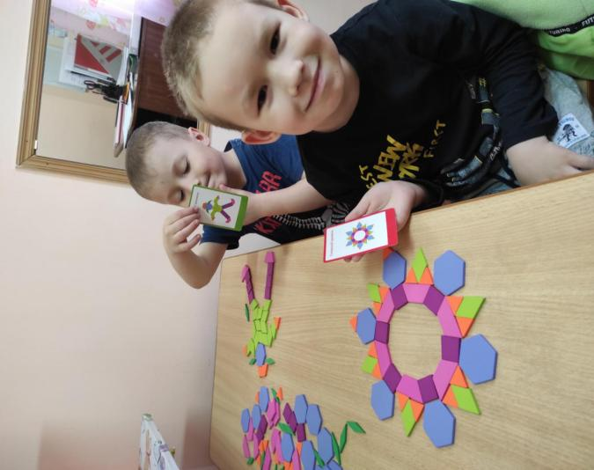
Цель: развитие двух полушарий головного мозга и активизации
познавательных процессов.
Материалы: карточки с заданиями 3-х уровней сложности (легкий, средний и сложный), геометрические элементы для сбора узоров разных цветов (ромб большой и маленький, квадрат, треугольник, трапеция, многоугольник).
Ход игры: предложить ребенку выбрать узор для сборки, начиная с легкого уровня сложности и одновременно собрать двумя руками картинку из деталей.
Для развития пространственных представлений и создания новых межполушарных связей в головном мозге лучше использовать многокомпонентные картинки. С детьми играют как индивидуально, так и в малых группах, соревнуясь друг с другом, кто быстрее соберет узор.
- Игра «Ладошки»

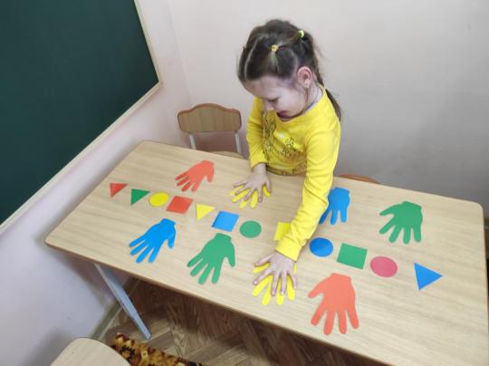

Цель: Развитие концентрации внимания, усидчивости, синхронизация работы левого и правого полушария, тренировка межполушарных связей, оптимизация и улучшение мозговой деятельности в целом.
Материалы: Оборудование: набор цветных ладошек для левой и правой руки, цветные геометрические фигуры.
Ход игры: последовательно цвету лежащим геометрическим фигурам необходимо одновременно двумя руками дотрагиваться до такого же цвета ладошек. Самостоятельно контролировать последовательность показанных цветов. Можно играть группой, можно делиться на команды, или играть индивидуально.

Список литературы:

1. Быкова И.А. Обучение детей грамоте в игровой форме. Санкт-
Петербург,изд. ДетствоПресс, 2019. – 396 с.
2. Семенович А.В. «Нейропсихологическая коррекция в детском возрасте.
Метод замещающего онтогенеза: Учебное пособие. М.: Генезис, 2017.—
474 с.
3.Кравченко Л. Как развивать у детей межполушарное
взаимодействие//Справочник педагога-психолога. Детский сад. – 2019. -
№6. – с.43-50
4. Нейропсихология. Игры и упражнения/Ирина Праведникова. -М. :
АЙРИСпресс, 2018. - 112с.: или. +вклейка 8 с. - (Популярная
нейропсихология)
5. Нейропсихологические занятия с детьми: В 2ч. Ч.1/ В. Колганова, Е.
Пивоварова, С. Колганов, И. Фридрих. -М. : АЙРИС-пресс, 2018.-416 с. : ил.
6. Нейропсихологические занятия с детьми: В 2ч. Ч. 2/ В. Колганова, Е.
Пивоварова, С. Колганов, И. Фридрих. - М. : АЙРИС-пресс, 2018. - 144с.:
или. - (Культура здоровья с детства).

Приложение 1. Буклет для родителей

